RESOLUCIÓN NÚMERO 000189 DE 2013
(febrero 14)
por la cual se modifica la Resolución 724 de 2008, que emite el Plan Único de Cuentas para las Entidades Promotoras de Salud y Entidades que Administran Planes Adicionales, hoy voluntarios de Salud y Servicios de Ambulancia por Demanda.
El Superintendente Nacional de Salud, en uso de sus atribuciones legales, y en especial las conferidas por el numeral 30 del artículo 6° del Decreto 1018 del 30 de marzo de 2007, y

CONSIDERANDO:
Que de acuerdo con lo establecido en el numeral 30 del artículo 6° del Decreto 1018 de 2007 es competencia de la Superintendencia Nacional de Salud, fijar con sujeción a los principios y normas de contabilidad generalmente aceptados en Colombia y a las instrucciones del Contador General de la Nación, cuando sea del caso, los mecanismos y procedimientos contables que deben adoptar los hospitales, las empresas de medicina prepagada, las Empresas Sociales del Estado, las entidades especiales de previsión social, las Instituciones Prestadoras de Servicios de Salud y las Entidades Promotoras de Salud, cuando no estén sujetas a la inspección, vigilancia y control de otra autoridad.

Que mediante la Resolución 724 de 2008, se adoptó el Plan Único de Cuentas para las Entidades Promotoras de Salud, las Entidades que Administran Planes Adicionales de Salud y Servicios de Ambulancia por Demanda, modificada por las Resoluciones 1424 de 2008, 1687 de 2009, 2093 de 2010 y 4361 de 2011.

Que en el proceso de fortalecimiento de las mallas de validación a la transmisión de información de las entidades vigiladas a la Superintendencia Nacional de Salud, en cumplimiento de la Circular Única, se ha evidenciado en la estructura del catálogo de cuentas privado las siguientes situaciones especiales que requieren:
1. Ajuste de estructura por repetición de subcuentas.
2. Ajuste de estructura por subcuentas de 10 dígitos sin la correspondiente subcuenta de 8 dígitos.
3. Ajuste de estructura por subcuentas de 8 dígitos sin la correspondiente subcuenta de 6 dígitos.
4. Ajuste de estructura por falta de subcuenta para el identificador de negocio.
5. Eliminación de subcuentas por eliminación de la subcuenta de nivel anterior o superior.
6. Ajuste de estructura de acuerdo con la extensión de campo en la correspondiente cuenta o subcuenta.

Que se requiere ajustar y actualizar la estructura del Plan Único de Cuentas para que se reflejen las características propias y la realidad operacional de las Entidades Promotoras de Salud, así como facilitar el análisis, seguimiento y control de los resultados e indicadores financieros en el cumplimiento de las normas y el análisis, seguimiento y control del flujo de recursos.

Que de acuerdo con lo establecido en el artículo 1° del Decreto 1536 de 2007, “Los estados financieros no deben ajustarse para reconocer el efecto de la inflación”, señalando que “Los ajustes por inflación contables acumulados en los activos monetarios, Pasivos no monetarios y en cuentas de orden no monetarias, harán parte del saldo de sus respectivas cuentas para todos los efectos contables.”.

Que por lo anterior, el Superintendente Nacional de Salud, en ejercicio de sus atribuciones legales,

RESUELVE:
Artículo 1º. Incluir los siguientes códigos contables en la estructura del Plan Único de Cuentas:

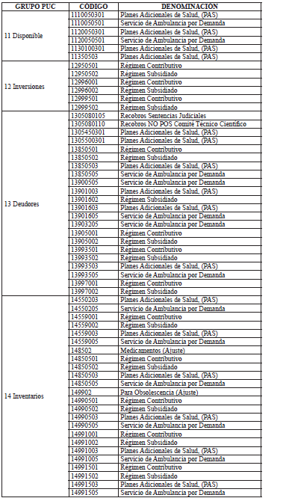
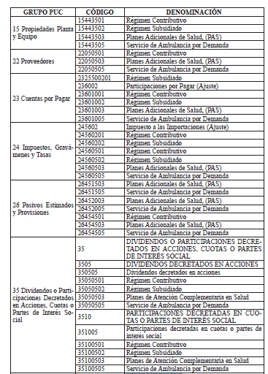
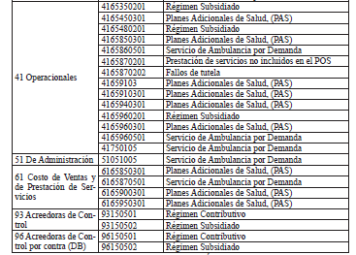

Artículo 2º. Adicionar a la estructura del Plan Único de Cuentas:
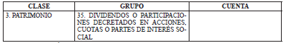
DESCRIPCIÓN:
Comprende el valor apropiado de las ganancias acumuladas mientras se hace la correspondiente emisión de acciones y/o la respectiva escritura de reforma del ente económico por cuotas o partes de interés social y los pertinentes traslados en las respectivas cuentas patrimoniales.
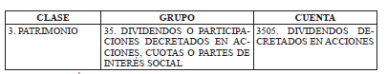
DESCRIPCIÓN:
Registra el valor apropiado de las ganancias acumuladas mientras se hace la correspondiente emisión de acciones y los pertinentes traslados a las cuentas patrimoniales.
DINÁMICA
CRÉDITOS
a) Por el valor de los dividendos decretados, pagaderos en acciones, con cargo a los resultados de los ejercicios.
DÉBITOS
a) Por el valor pagado en acciones liberadas de la sociedad.
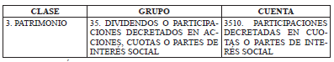
DESCRIPCIÓN:
Registra el valor apropiado de las ganancias acumuladas mientras se corre la correspondiente escritura pública de incremento del capital social.
DINÁMICA
CRÉDITOS
a) Por el valor de las utilidades decretadas pagaderas en cuotas de participación con cargo a los resultados de los ejercicios.
DÉBITOS
a) Por el valor de los aportes, según la escritura pública de reforma.
Artículo 3º. Eliminar los siguientes códigos contables de la estructura del Plan Único de Cuentas:
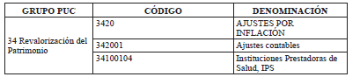
Artículo 4º. La presente resolución rige a partir de su publicación.
Publíquese y cúmplase.

Dada en Bogotá, D. C. a los 14 de febrero de 2013

El Superintendente Nacional de Salud,

Gustavo Enrique Morales Cobo.

(C. F.).

Nota: Este documento fue tomado directamente de la versión PDF del Diario Oficial 48.705 del viernes 15 de febrero del 2013 de la Imprenta Nacional (www.imprenta.gov.co)

